**Deber de Simulación**

**Nombre**: Victor Yamil Serrano Zari.

**Paralelo**: 5° A

1. **Congruencial Mixto.**

Github: <https://github.com/victoserranor98/Simulacion_CongruencialMixto>

* **Selección de a.**

Como nos indica en el libro para la selección del valor de a, el valos seleccionado debe ser mayo a 0, entero impar, y además no debe de ser divisible para 3 o 5. Usualmente se selecciona a como $2^{k}+1$

Se debe ingresar el valor de k para así calcular el valor de a.

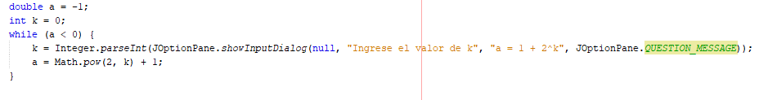

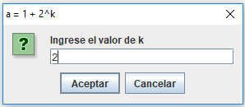

* **Selección de x.**

Para el generador congruencial mixto se ha encontrado que el valor de la semilla es irrelevante es decir el valor de este parámetro resulta tener poca o ninguna influencia sobre las propiedades estadísticas de las sucesiones.

El numero x debe ser mayor a 0.

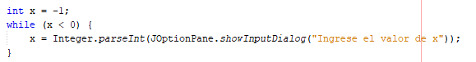

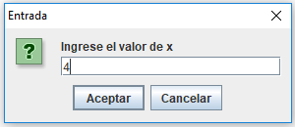

* **Selección de m.**

Se debe seleccionar a m como $p^{d}$, en este caso p=2, el valor de m debe ser mayor que a y x.

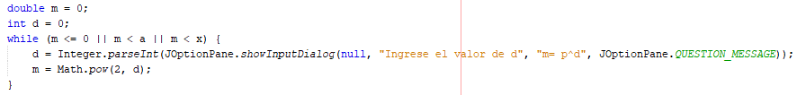

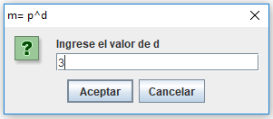

* **Selección de c.**

El valor de c debe ser un entero impar y relativamente primo a m.

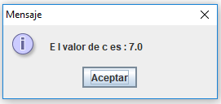

* **Resultado**:

